Arquitectura de software

Delivery Donde la tuty

Integrantes

Esteban Almonacid

Daniel Gamonal

Cristobal Reyes

Matias Solis

Tabla de  
contenido

Énfasis Encabezado 1 1

Encabezado 2 1

Encabezado 2 2

# Introducción

# Verduleria donde la tuty necesita sistema para gestionar los pedidos a domicilio

# Delivery donde la tuty

Explicar y dar a conocer el proyecto, el o los integrantes del equipo y la(s) función(es) que cumplirá.

A) Daniel Gamonal (Lider de equipo)

B) Cristobal Reyes ( Front-End y QA)

C) Matias Solis (Realizar pruebas QA y entregar informes)

D) Esteban Almonacid ( Front-End y QA)

|  |  |  |  |
| --- | --- | --- | --- |
| Fecha | Versión | Descripción | Autor |
| 2020.06.01 | 1.0 | Versión inicial | Israel Palma Q. |

## Problema a Resolver

Verduleria “donde la tuty” necesita un sistema online para gestionar los pedidos, en la cual el cliente seleccione los productos que desea comprar, introduzca sus datos de despacho y genere una orden de reparto para ser armada y luego entregada al repartidor

## Proposito

Mantener el registro de los requerimientos del sistema a desarrollar

## COntexto

* Verduleria y fruteria Donde la Tuty ofrece repartos de productos donde el usuario mediante facebook, instagram o whatsapp dice lo que quiere en su pedido, dada la demanda de pedidos, se necesita un Sistema Web para :

1. El cliente arme un carro de compras
2. Pueda obtener los precios de cada producto y el total
3. Introducir los datos para el despacho y especificaciones
4. La orden deberia llegar en forma de correo al encargado de local para armar pedido y entregar al repartidor

* Interaccion Cliente con Sistema
* 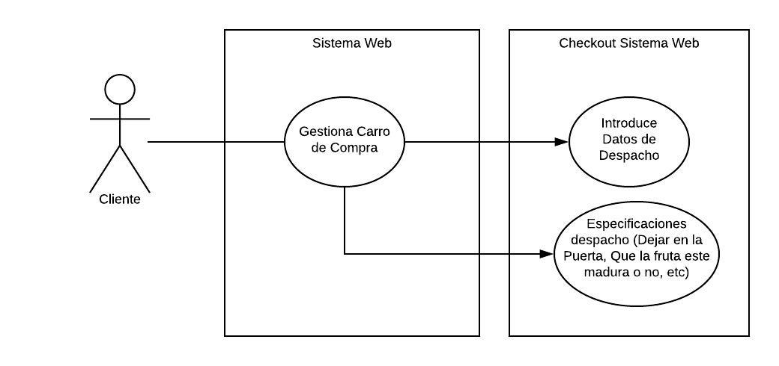
* Interaccion Local Con Sistema
* 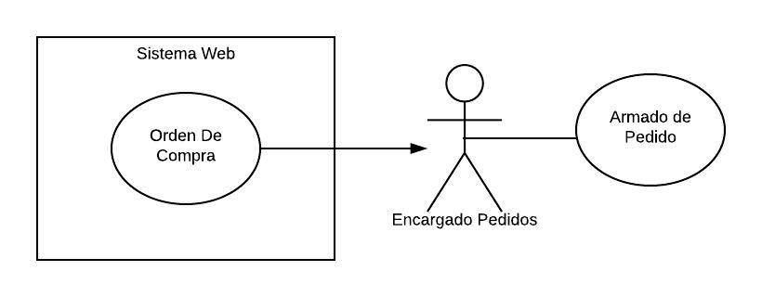

## Interfaces (crear para cada caso)

|  |  |
| --- | --- |
| **Interface** | Interaccion cliente con sistema |
| **Caso de Uso** | **Selección Productos: Cliente selecciona Productos**  **Checkout: Cliente revisa el total de productos y precios y introduce Datos para despacho y especificaciones** |

|  |  |
| --- | --- |
| **Interface** | Interaccion local con sistema |
| **Caso de Uso** | **Orden de Compra: Sistema genera orden de Compra con los productos seleccionados por el cliente y el total**  **Armado pedido: Encargado de Pedido arma pedido para luego entregar a Repartidor** |

**Requerimientos no funcionales**

**(aca se agrega lo que no corresponde a programacion como tal)**

|  |  |  |  |
| --- | --- | --- | --- |
| **Identificación** | **Nombre** | **Descripción** | **Prioridad** |
| 01-RNF | Tiempo de respuesta | El tiempo de carga 5 segundos de respuesta. | Alta |
| 02-RNF | Interfaz del sistema | El sistema presentara una interfaz simple | Alta |
| 03-RNF | Seguridad | El sistema deberá ser seguro, ya que se trabaja con datos confidenciales del cliente (Domicilio) | Alta |
| 04-RNF | Registro | El sistema debera registrar las ordenes realizadas | Alta |
| 05-RNF | Disponibilidad | Debe estar disponible constantemente | Alta |
| 06-RNF | Sistema Robusto | El acceso a los datos debe ser de forma segura | Alta |
| 07-RNF | Documentación | El sistema debe disponer de documentación de usuario, como de requerimiento. | Alta |